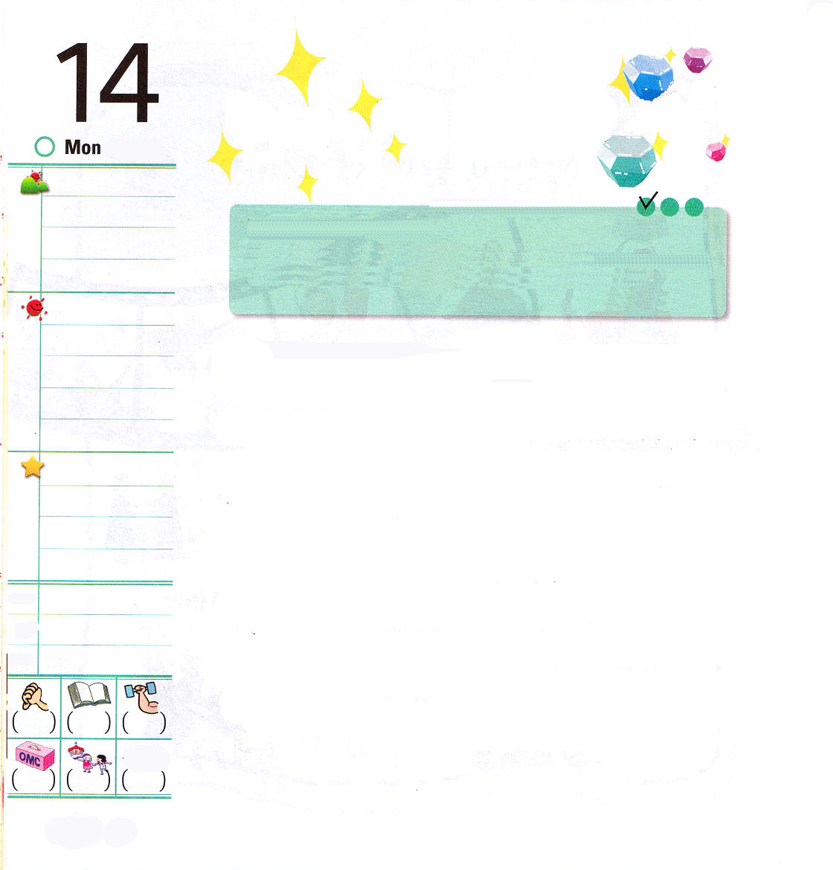
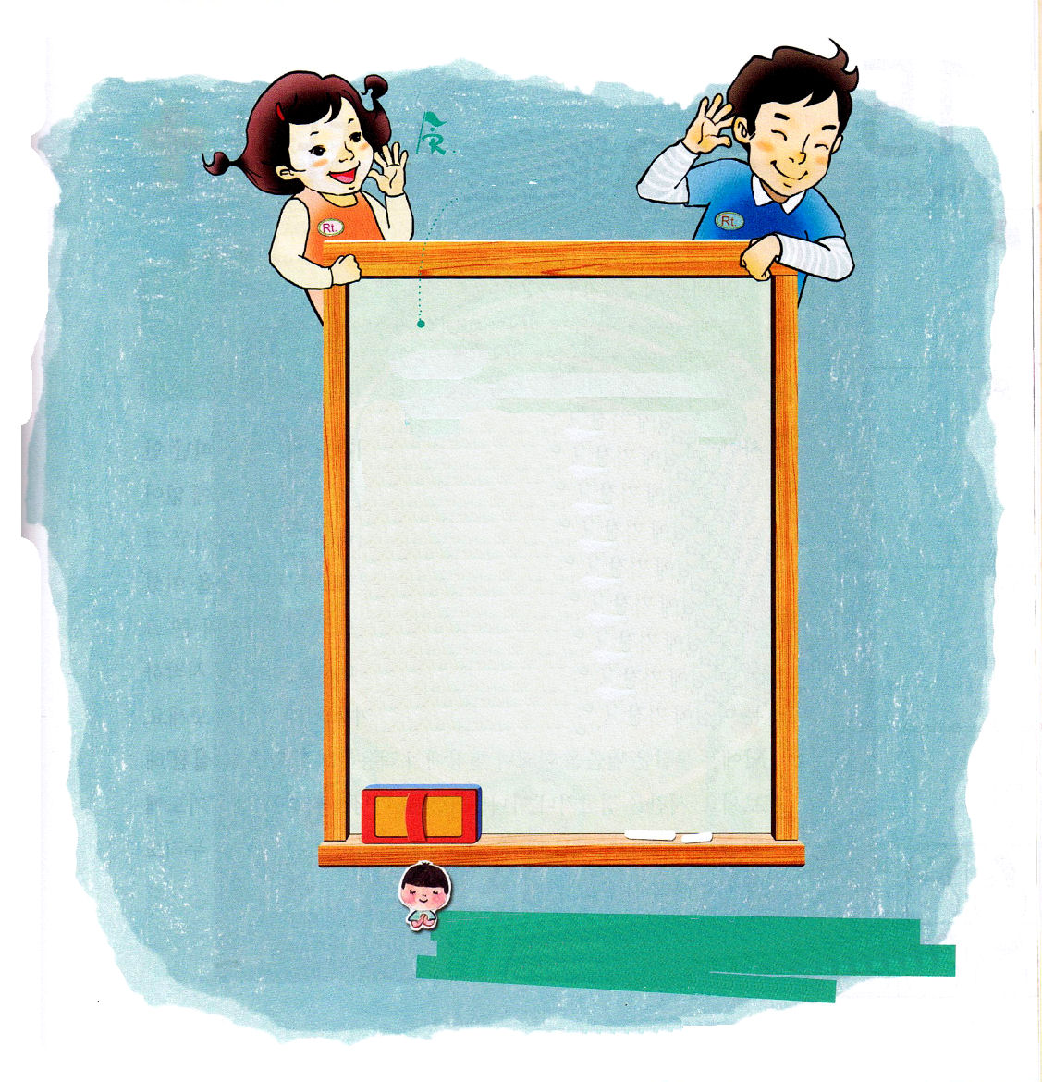

月曜日

定刻祈りに成功したらチェックしよう
出39:8～21
胸当ては青ひもで、その環のところをエポデの環に結びつけ、エポデのあや織りの帯の上にあるようにし、胸当てがエポデからずり落ちないようにした。主がモーセに命じられたとおりである。 (21) インマヌエル教会聖日1部/ 2010.10.17

旧約時代の祭司は、神様にいけにえをささげるとき、特別な服を着ました。その中で、胸を保護する祭司の胸当てには、イスラエルの十二部族の名前のとおり十二個の宝石がついていました。救われた私たちは、みんな宝石のようにたいせつだから、神様が特別に守られるという意味です。いま、がっかりしてしまうほど、大変なことがあるのですか。解決できない問題が起こりましたか。反対に、非常にうれしいことで楽しいですか。それなら、ぜったいに!ぜったいに!ぜったいに!おぼえていてください。よいこと、わるいこと、すべてのことと事件の中には、私を宝石のようにたいせつに思っておられる神様の計画が隠されています。神様の胸の中で、私が宝石のような存在という事実を忘れないでください。今日、行かなければならない現場といろいろな出会いと、多くの事件の中で、最高の祝福を味わって伝道する福音エリートのモデルになりましょう。

でんどう
みことば
いのり

下のみことばを聖書から探して書いておぼえましょう。心にみことばの根をおろしましょう。

創世記39章21節のみことば
しかし、主はヨセフとともにおられ、彼に恵みを施し、監獄の長の心にかなうようにされた。

祭司の胸当てにはめこまれた宝石のように、私を大切に見てくださって、ほんとうにありがとうございます。神様がよいこと、悪いこと、すべてのことに最高の計画をなされることを信じるレムナントにならせてください。イエス・キリストのお名前によってお祈りします。アーメン。
主よ。あなたは私を探り、私を知っておられます。（詩篇139:1）

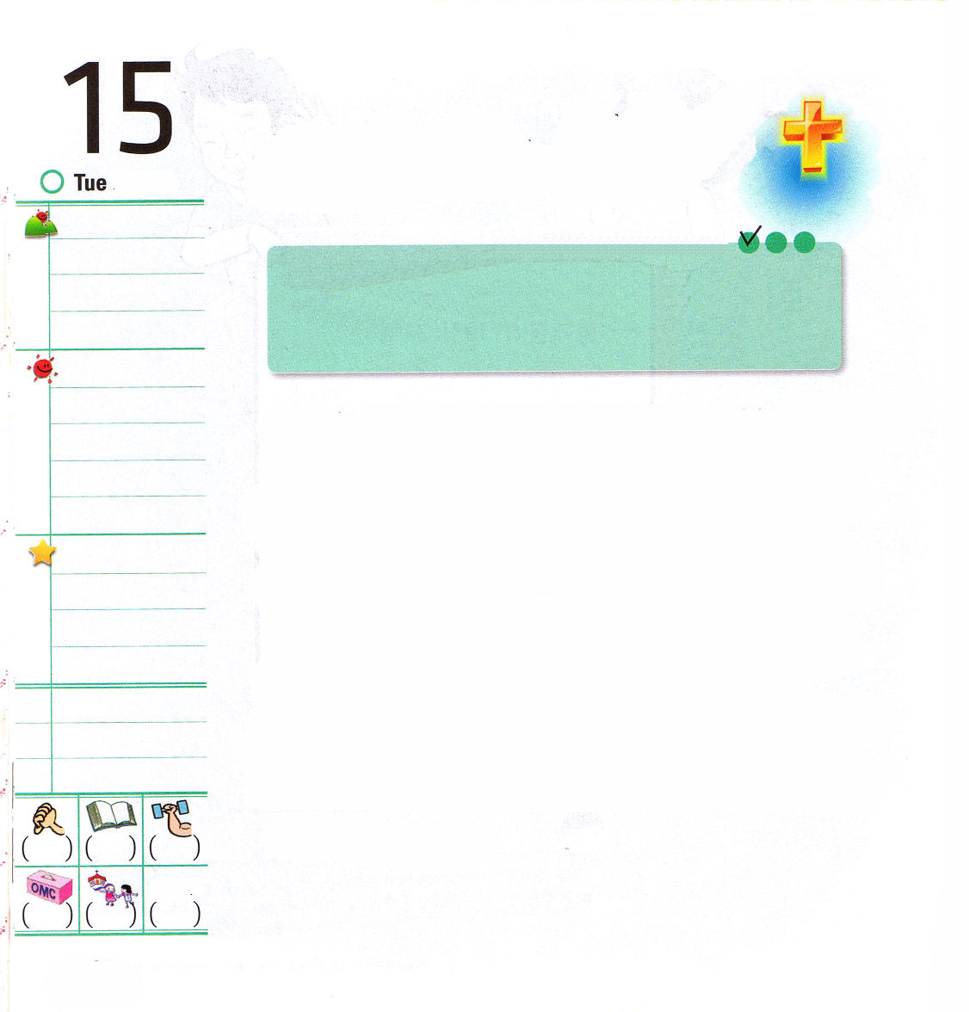
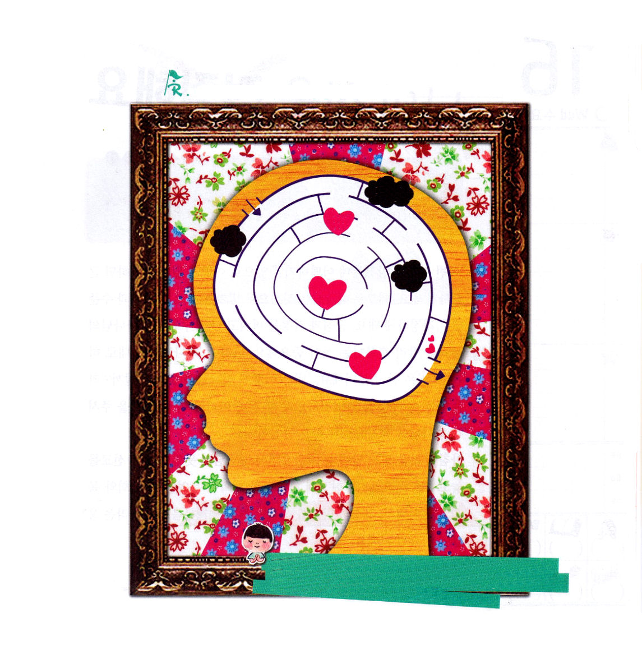

火曜日
定刻祈りに成功したらチェックしよう
エペソ2:11～22
また、両者を一つのからだとして、十字架によって神と和解させるためなのです。敵意は十字架によって葬り去られました。(16)
インマヌエル教会聖日2部/ 2010.10.17

人々が見るにはうらやましいほど成功したようでも、神様を離れた人間は、生まれながら御怒りを受けるべき子どもです。結局は、かならずほろびるしかありません。神様は私たちをサタンのわなと御怒りの下に置いたままにされず、キリストであるイエス様を送って、十字架と復活で救いの道を開いてくださいました。たとえ私は弱くても、神様はレムナントを導きながら大きいうつわに形造っておられます。ですから、礼拝をささげるとき、あるいは一日をはじめる朝、もっとも「重要なひとつの単語」をにぎって、よゆうをもって黙想してみてください。昼にはにぎったみことばを学校や現場に適用しながら「伝道を実践」してみましょう。時間を定めたり、そうでなければ、いつも神様を見上げながら、「祈りに集中」するとき、神様が私の考えのうつわを広げて、大きい答えを味わうように導いて答えをくださいます。

でんどう
みことば
いのり

私の考えのうつわの中の道をみつけましょう

弱い私といつもともにいて、導いてくださる神様、ありがとうございます。毎日、みことばをにぎって黙想して生きるときに、考えと心のうつわを大きくしてくださると信じます。イエス・キリストのお名前によってお祈りします。アーメン。
私の助けは、天地を造られた主から来る。 (詩篇81:13)

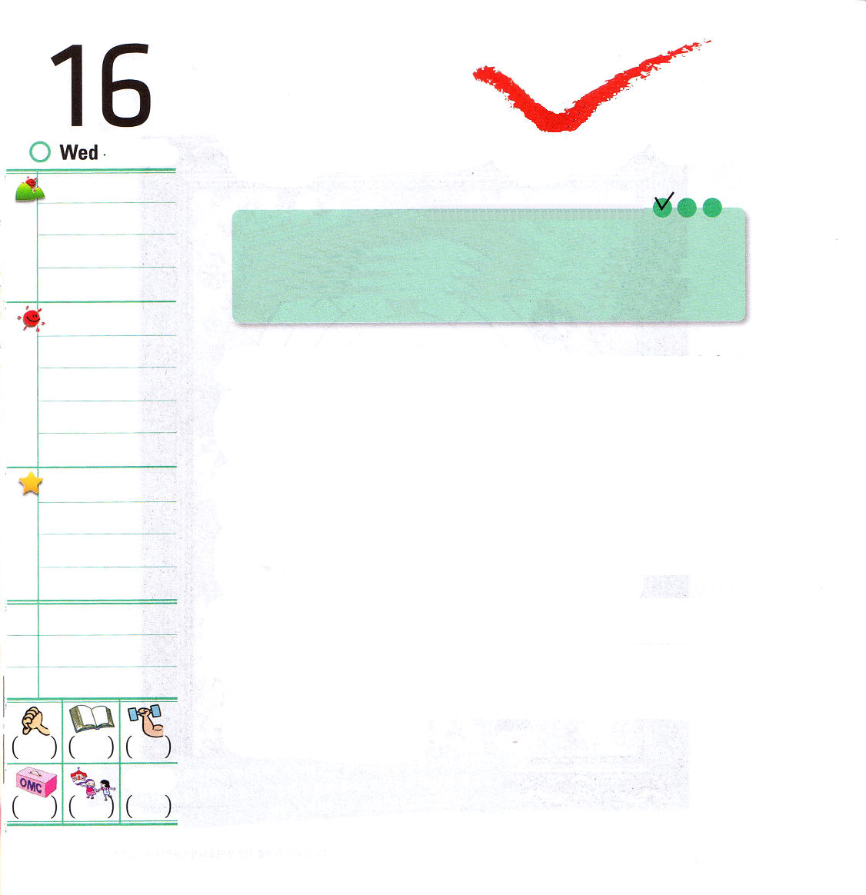
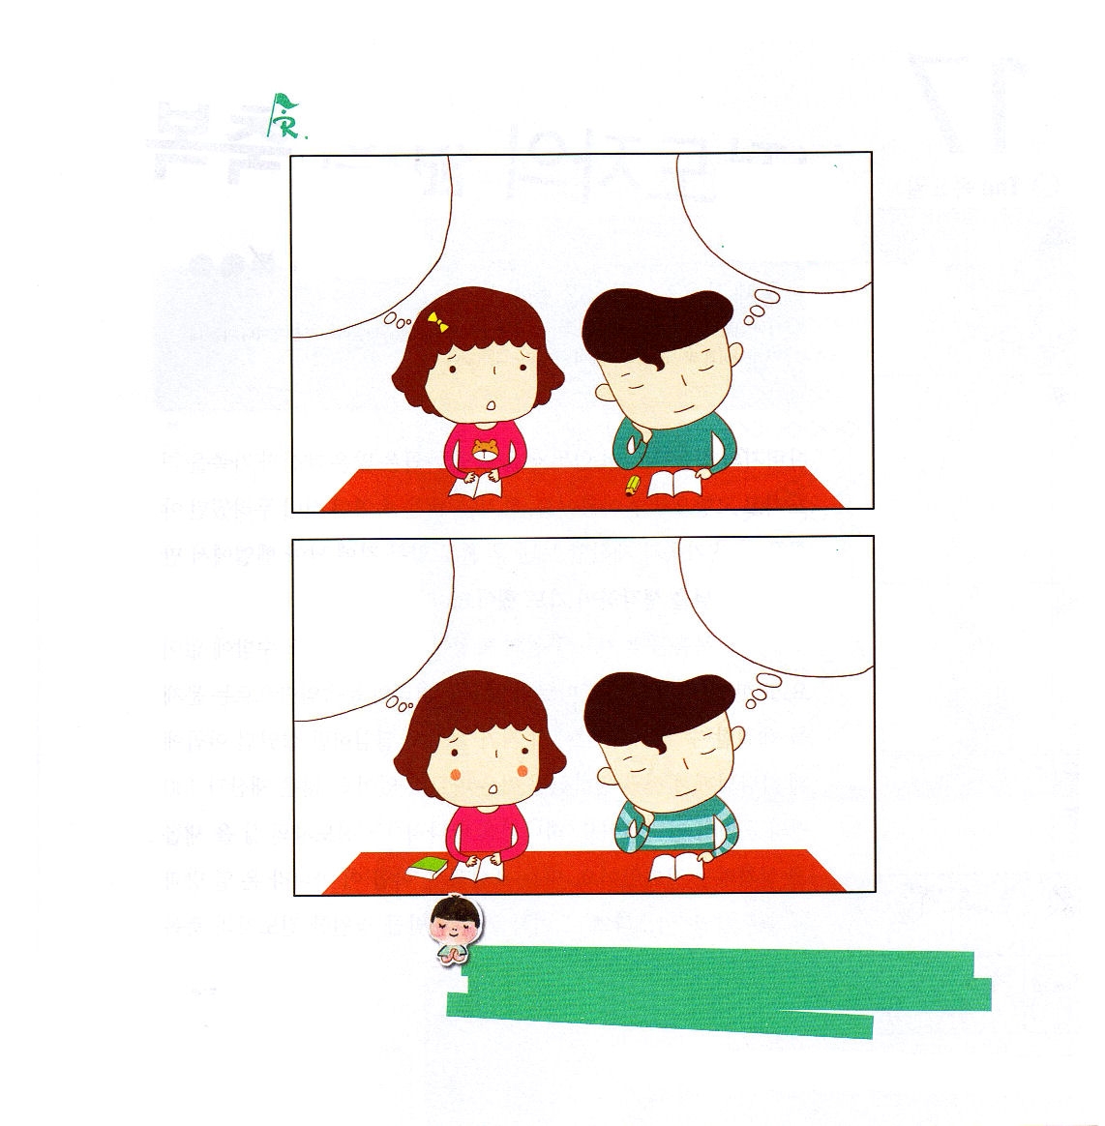

水曜日

定刻祈りに成功したらチェックしよう
Ⅱコリント7:10
神のみこころに添った悲しみは、悔いのない、救いに至る悔い改めを生じさせますが、世の悲しみは死をもたらします。(10) 伝道学7講/ 2010.10.23

「こんどのテストはだめだったけど、どうしよう」これからどうなるのか不安ならば、心配するようになります。ほとんど、神様を心から信じることができなくて、私の基準とレベルのまま心配するようになります。思い煩いと心配を捨てて、私を救ってくださった神様の力をはやく回復することが重要です。しかし「神様のみこころにそった悲しみ（心配）」は真の祝福なのです。「私は、どのように神様の思われる通りに生きることができるだろうか」という心配は、私の人生をチェックするようになるだけでなく、より良いものをくださる神様を頼るようにする心配なのです。
朝に目を開いて、夜に目をとじながら、神様のみこころである伝道と宣教を置いて祈りましょう。私の現場での神様の計画はなにか、教会と牧師先生のために、家庭と学校のことを考えるだけでも世界福音化のおどろくべき答えがはじまるでしょう。

でんどう
みことば
いのり

まちがいさがし

わたしの考え
どおりにならない
なら、どう
すれば
よいの？
どうすれば、
伝道者の生活を
することが
できるのかな？

あなたは、施しをするとき、右の手のしていることを左の手に知られないようにしなさい。(マタイ6:3)
毎日「神様を喜ばせる伝道者の生活ができるのか」について心配して、自分をチェックすることができるようにみちびいてください。イエス・キリストのお名前によってお祈りします。アーメン。
わたしの考え
どおりにならない
なら、どう
すれば
よいの？
どうすれば、
伝道者の生活を
することが
できるのかな？

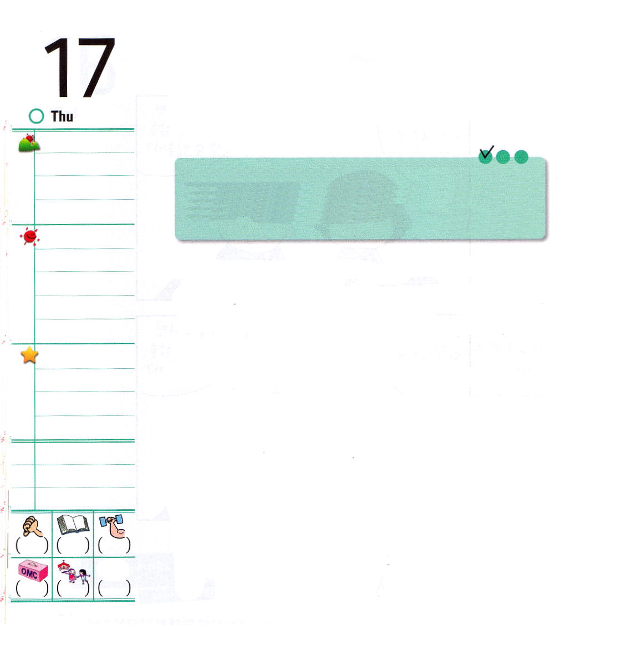

木曜日
定刻祈りに成功したらチェックしよう
創32:13～32
その人は言った。「あなたの名は、もうヤコブとは呼ばれない。イスラエルだ。あなたは神と戦い、人と戦って、勝ったからだ。」(28) 核心訓練メッセージ/ 2010.10.23

お父さんの家を出て、大変な生活を送ったヤコブは、多くの財産と家族をつれて故郷に戻ってきました。しかし、お兄さんをだましたのがこわくなったヤコブは、先に家族と財産だけ送ったあと、ひとりでヤボクの渡しに残って、ベテルで会った神様を考えながらお祈りをしました。
だれでも福音をのがして、救いの確信がなければ揺れるしかありません。また、聖霊の導きにしたがわないで、頭を使ってごまかしていては問題を解決することはできません。他の人に負けたくなくていっしょうけんめいに生きていたヤコブに、神様が本当に望んでおられたことは、別にありました。多くの財産と400人の軍人ではありませんでした。神様に会って（ペニエル）「伝道者の生活」を新しく実践することでした。これ以上、肉的なことを求める「ヤコブ」ではなく、すべての国々と世の中を生かす「イスラエル」として名前を変えるくらい永遠な伝道者の祝福を味わうレムナントになりましょう。

でんどう
みことば
いのり

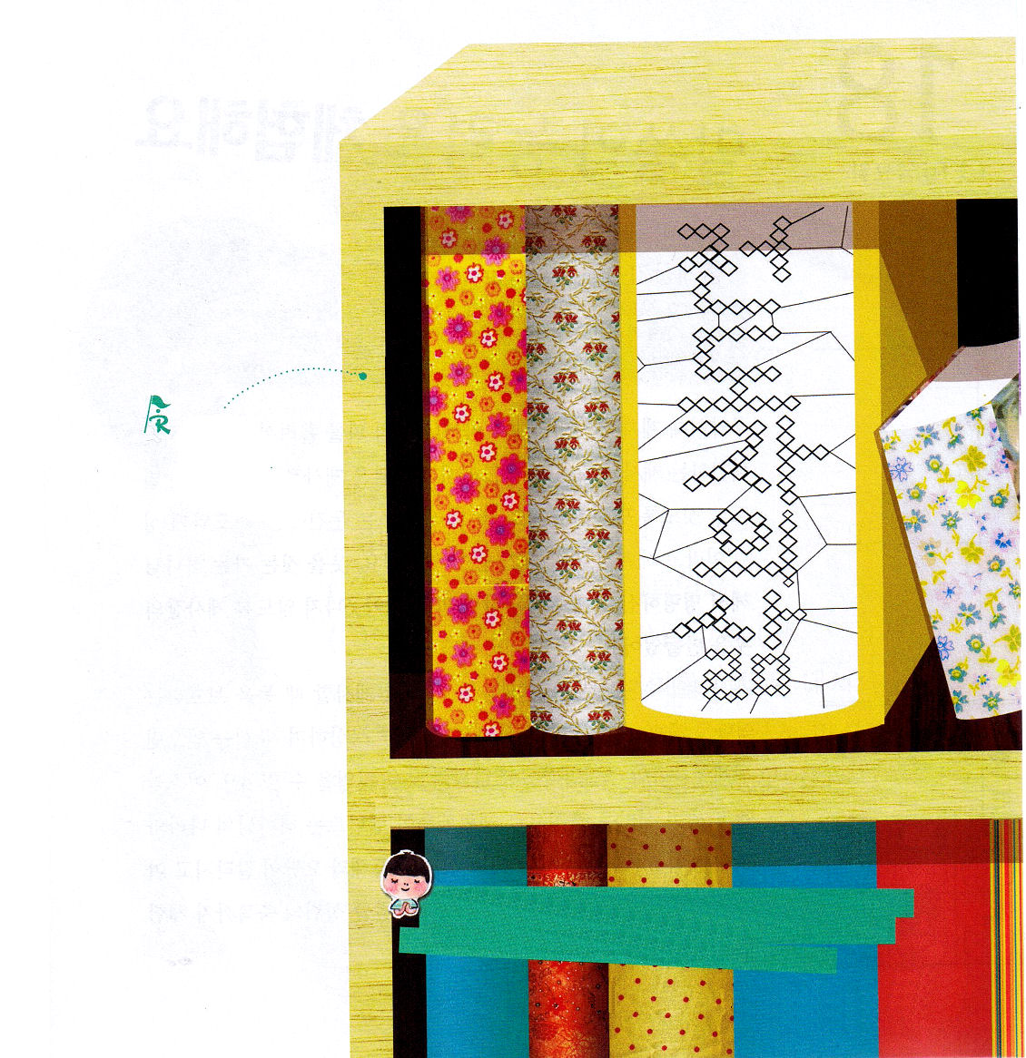

新しい歌を主に歌え。全地よ。主に歌え。(詩篇96:1)
いつも私といっしょにいて導いてくださる神様に感謝します。神様だけを希望にする伝道者の生活を味わえるように働いてください。イエス・キリストのお名前によってお祈りします。アーメン。
◇に色を
ぬりましょう。
韓国語で
「伝道者の生活」が
出てきます。
（전도자의 삶）
力強い信頼は主を恐れることにあり、子たちの避け所となる。(箴言14:26)

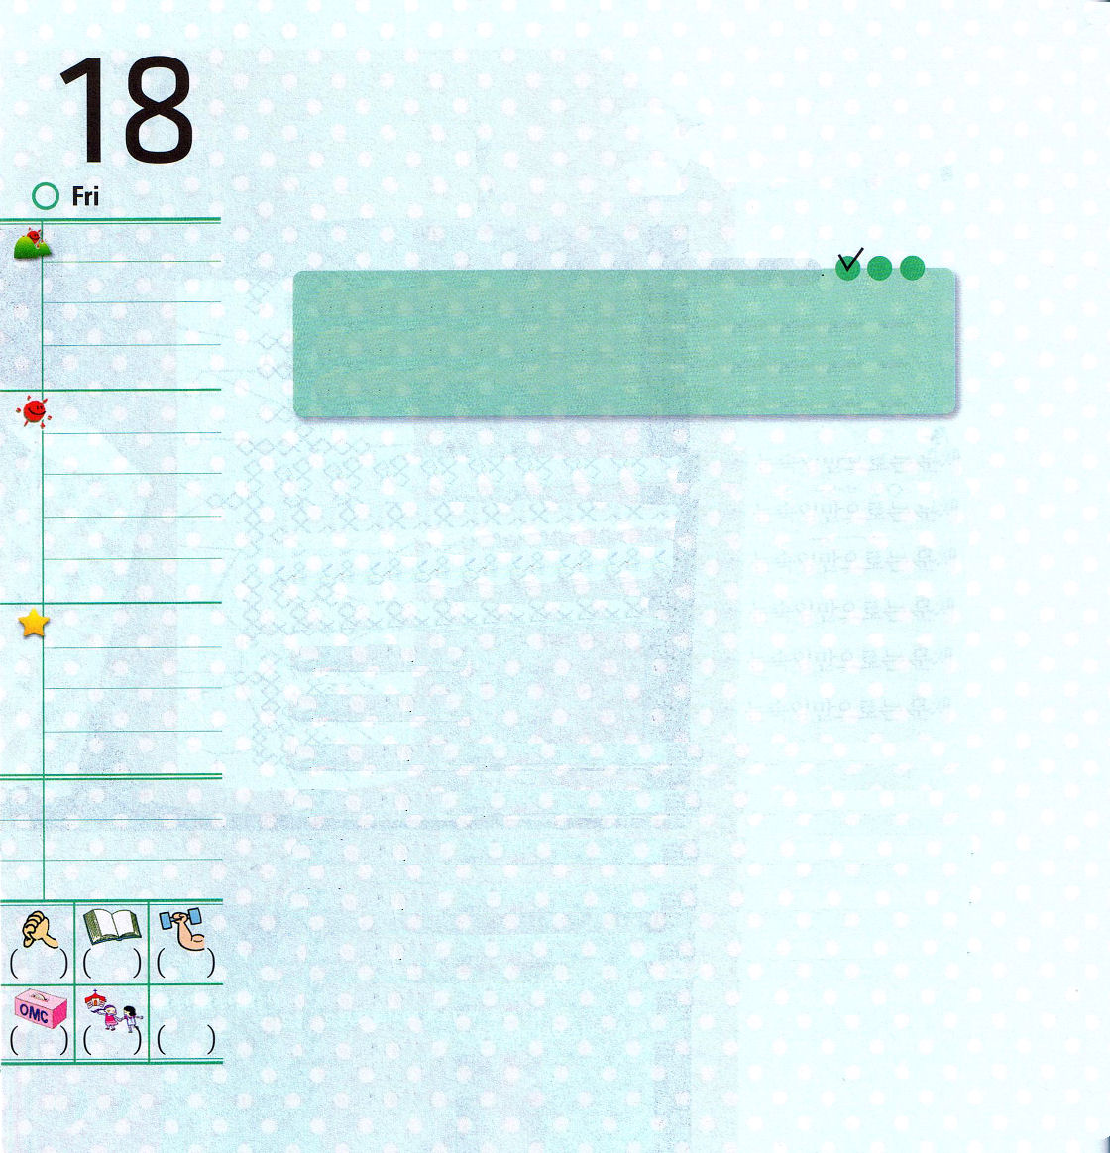

金曜日

定刻祈りに成功したらチェックしよう
出39:22～31
ついで、聖別の記章の札を純金で作り、その上に印を彫るように、「主の聖なるもの」という文字を書きつけた。これに青ひもをつけ、それをかぶり物の回りに上から結びつけた。主がモーセに命じられたとおりである。(30～31)
インマヌエル教会聖日1部/ 2010.10.24

旧約時代、祭司は幕屋で羊や牛の血を流して、民の罪を解決して礼拝をささげるようにしていました。それで、神様は祭司が着る服は特別に作るように命令されました。また頭にかぶるずきんには「主の聖なる者」と彫られた金の札がついていました。服を作る者は、神様が命令されたとおり、一つ一つみことばからはずれないように祭司の服を作ったのです。
祭司の服は身分と権威を表わして、礼拝をささげるとき、からだを守る役割をします。同じように、神様のみことばを黙想して新しい力を受ければ、世界福音化の主人公らしいレムナントの服を重ねて着ることができます。イスラエルの民が幕屋を中心に生活したように、レムナントは神の国と教会を最優先にして生活しなければなりません。そうすれば、紅海とヨルダンが分かれて、エリコがくずれる伝道の奇跡だけでなく、みことば成就の祝福まで体験できます。

でんどう
みことば
いのり

すべて、疲れた人、重荷を負っている人は、わたしのところに来なさい。わたしがあなたがたを休ませてあげます。(マタイ11:28)
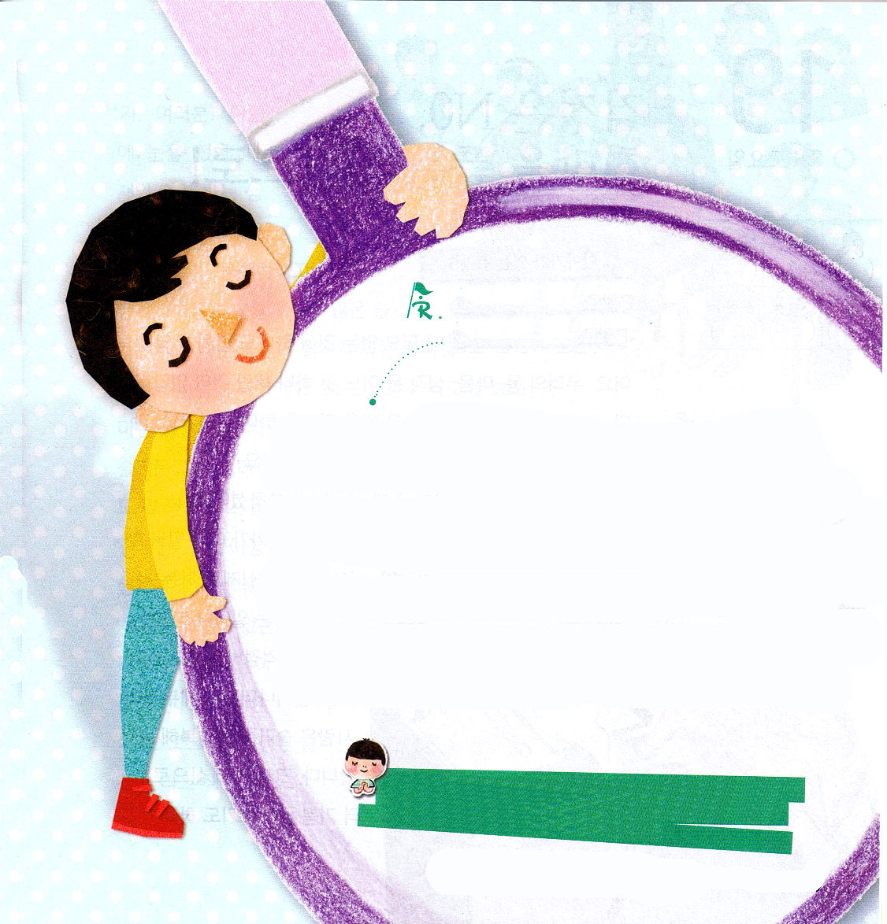

祭司の区別された服を着て、神様の前に区別された伝道者の生活を実践することができるように、祝福してください。神様のみことばが信じられて、挑戦することができるよう、新しい力をください。イエス・キリストのお名前によってお祈りします。アーメン。
みことばを聖書から見つけて、ぬけているところをうめましょう。

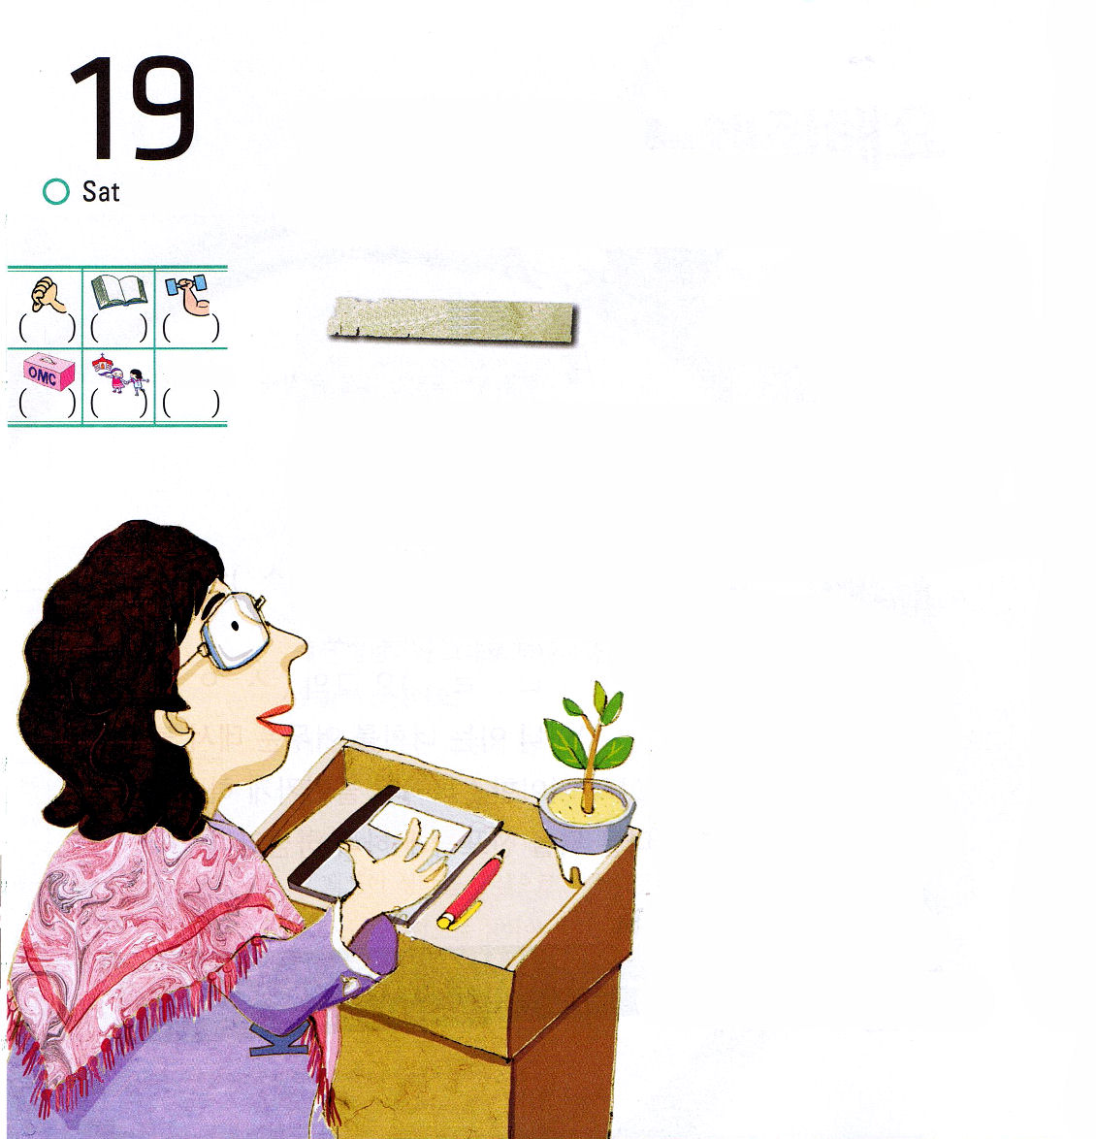
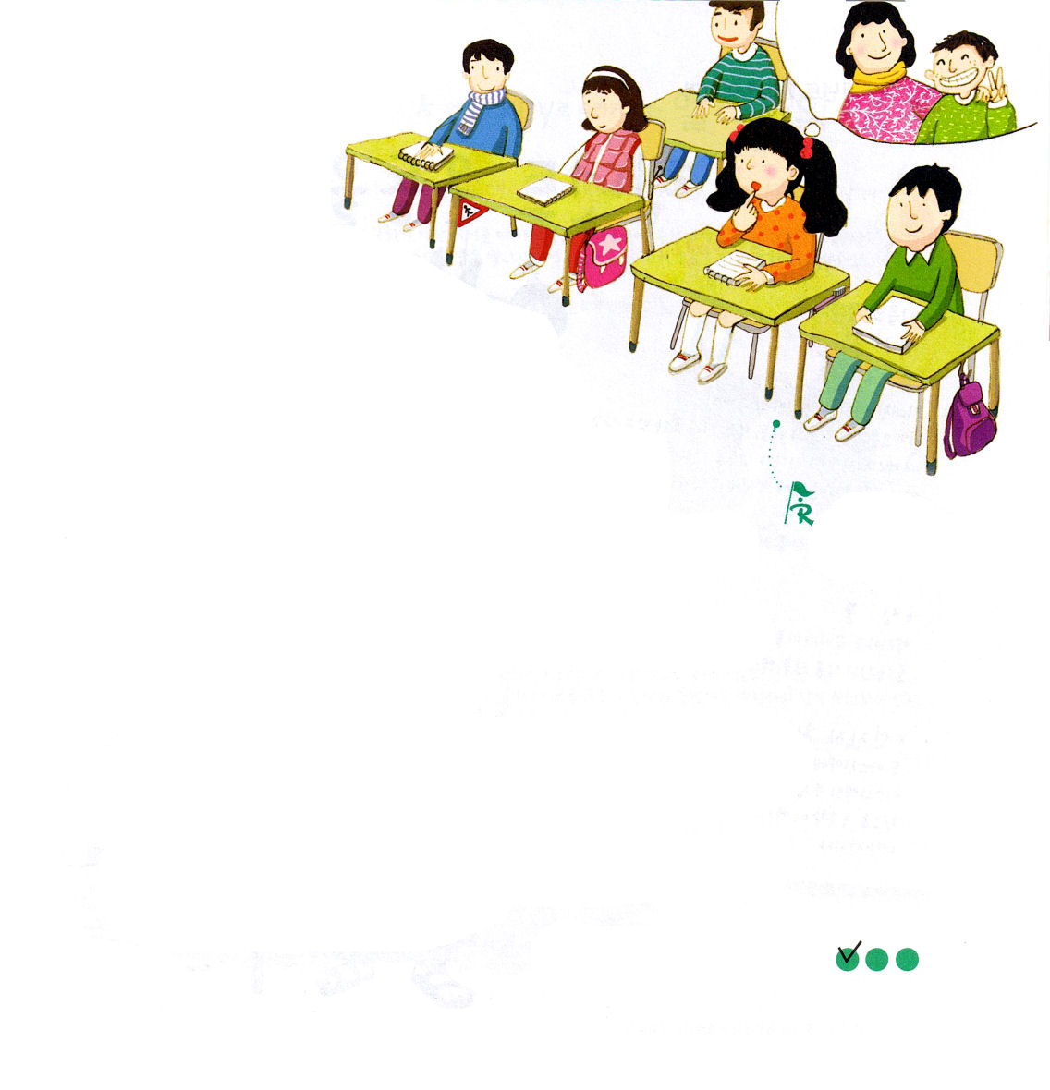
心配は No,
希望をいだく人として！

土曜日

おはなし黙想３

「神様は人を造るとき、必要でないことを一つも造っておられません。私たちのからだ、心、考えなど、どれ一つ捨てることがないということです。しかし、残念なことに、人は多くの心配をしながら生きていきます。多くのことを持っているのに不平だけ言うようになるようです」
サトミのクラスの先生が朝の時間に言いました。
「ある有名な作家がこのような話をしました。
人が実際にする心配の90%
は起きないことです。心配
することが実際に起きても、
大部分の人はかしこく越えて
いきます。それで、その生き
方で喜びを味わったりもし
ます」

「さて、みなさん!
朝に目を開いたとき、
一番はじめにする
考えはなんですか。
もしかしたら、私が
一番不幸だなんて考えていませんか」
このごろ悩みが多いサトミは、職場のために
一人離れて暮らしているパパを考えると、
心がいたかったのです。「会いたいパパにも会えないで、ママは弟と私のためにいつも苦労しているようだ」
サトミは、そんなママを見て、がんばろうと思えなかったのです。家に帰ると勉強もよくできないし、弟とけんかだけをするようになっていました。
「先生、それなら、へんな心配をするようになったら、どのようにすべきなのですか」
サトミは先生に質問しました。
「解決する方法がない心配は、心をいたくするだけでしょう。ですから、そのような気がすれば、神様がくださったからだで行動してみましょう!心配する時間によいことをすれば、その心配はすでに消えてなくなるでしょう」
はじめて希望ができたサトミは「家に帰ったらママをよろこばせなくちゃ」と思いました。

定刻祈りに成功したらチェックしよう

かくし絵さがし
（ｋ、はぶらし、
万年筆の先、
安全表示板）

